Bac S 2018 Pondichéry http://labolycee.org
EXERCICE I – LA RIFAMYCINE (4 points)

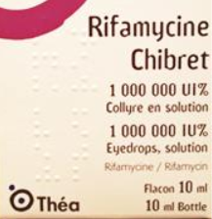
La rifamycine est une molécule isolée dans les années 1950 et principalement utilisée pour traiter la tuberculose.
C’est aussi un antibiotique permettant d’agir localement sur certaines infections de l'œil dues à des bactéries : conjonctivites, kératites (inflammation de la cornée d'origine bactérienne) et ulcères de la cornée.
L’étude de cet exercice portera sur un collyre vendu en pharmacie, «rifamycine Chibret®», dont un extrait de la boite figure ci-contre.

D’après le laboratoire, la mention 1 000 000 UI% portée sur l'emballage signifie un million d'unités de rifamycine pour 100 mL de collyre et 1 UI de rifamycine correspond à une masse de 0,001127 mg de rifamycine.
La notice précise :
« La durée de conservation après ouverture est de 15 jours. À conserver à une température ne dépassant pas 25°C et à l'abri de la lumière. »

L’objectif de l’exercice est de vérifier quelques indications concernant ce médicament.

Données
Masse molaire de la rifamycine : 720,8 g.mol⁻¹ ;

Cercle chromatique

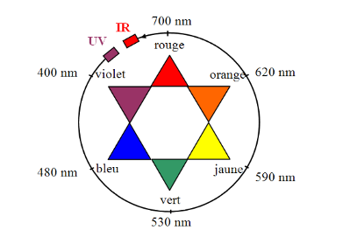

Spectre d’absorption d’une solution aqueuse de rifamycine :

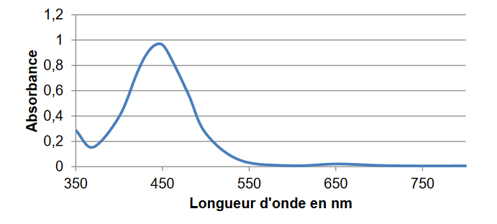

On se propose de vérifier l’indication du laboratoire concernant la quantité de rifamycine dans le collyre cité précédemment.

On dilue 500 fois le collyre. La solution aqueuse obtenue à l’issue de cette dilution est appelée solution S.

1. Justifier la couleur jaune-orangé de la solution de rifamycine.

On réalise à partir d’une solution mère de rifamycine S₁ une échelle de teintes constituée de
5 solutions diluées S₂, S₃, S₄, S₅ et S₆ versées dans des cuves identiques.

Solution S_{i} | S₁ | S₂ | S₃ | S₄ | S₅ | S₆ | S
Concentration C (μmol.L⁻¹) | 320 | 160 | 80 | 40 | 16 | 8
Cuves | 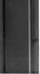 | 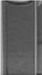 | 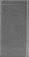 | 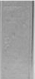 | 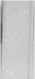 | 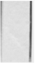 | 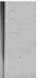

2. Quelle verrerie est nécessaire à la préparation de 100,0 mL de la solution S₃ à partir de la solution S₁ ?

3. Estimer la concentration molaire en rifamycine de la solution S en justifiant votre réponse.

Cette méthode étant peu précise, on effectue des mesures spectrophotométriques reportées sur le graphe ci-dessous.
On mesure également l’absorbance de la solution S : A = 0,350.

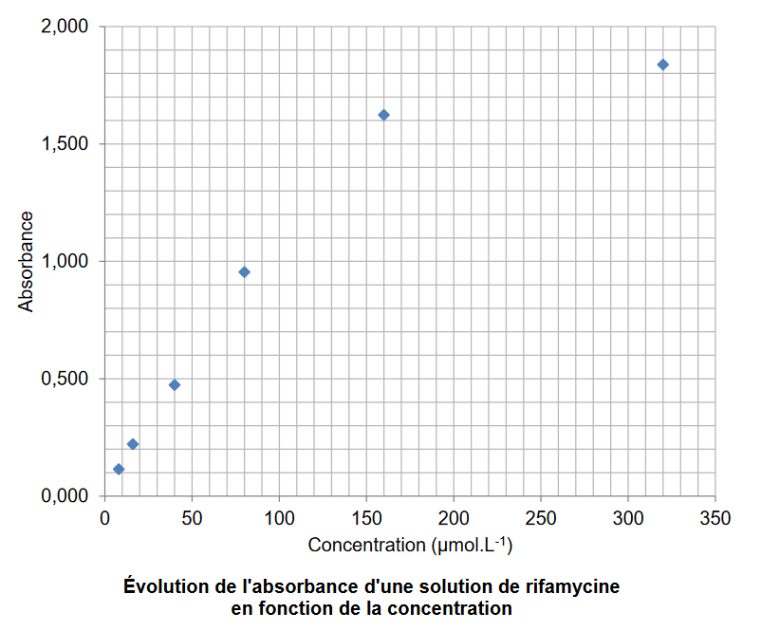

4. Les résultats des mesures d'absorbance effectuées sur les solutions S_{i} peuvent-ils être modélisés par la loi de Beer-Lambert ? Justifier.

5. Déterminer la concentration molaire de la solution S de la rifamycine dans ce collyre pharmaceutique.

6. La valeur trouvée expérimentalement est-elle en accord, à 10% près, avec l’indication du laboratoire ?

Le candidat est invité à prendre des initiatives et à présenter la démarche suivie même si elle n’a pas abouti.
Des études expérimentales ont permis de tracer le graphe ci-après.

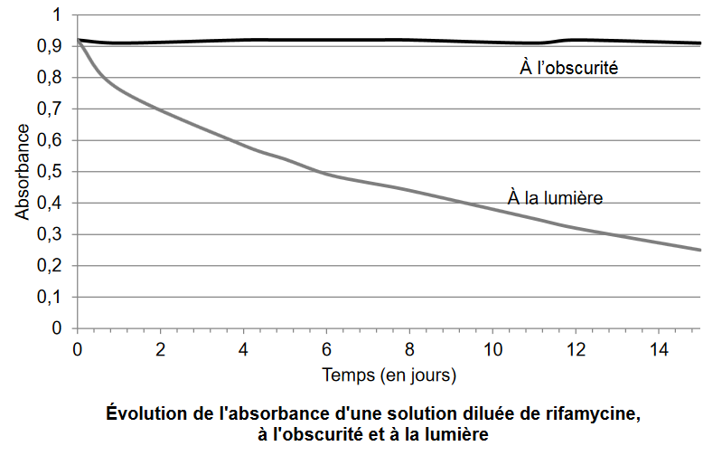

7. Quelle indication de la notice est illustrée par ce document ? Justifier.

